Математика 10 класс.
Тема урока: Тригонометрческие уравнения.
Подготовка к ЕГЭ Задание С1.

Урок коммуникативного типа, обобщающий творческий отчёт с групповой работой.
Цель урока: составление учениками общего представления о значимости Формул тригонометрии в решении большого количества задач ЕГЭ.
Фундаментальные образовательные объекты:
простейшие тригонометрические уравнения, частные случаи;
формулы приведения;
формулы двойного угла, основное тригонометрическое тождество, следствия.
Проблема урока: каковы способы классификации тригонометрических уравнений.

Чтобы научиться решать, надо решать!
План урока.
- Объяснение структуры урока, постановка его целей учениками. 3 мин.
- Демонстрация решения тригонометрических уравнений реального экзамена 2013 года разных направлений(Центр, Урал, Восток, Сибирь. ) 7 мин.
- Фронтальный коллективный сбор информации по теме урока. 10 мин.
- Создание трёх рабочих групп и группы экспертов.(Решение простейших тригонометрических уравнений В5 ). 5 мин.
- Работа групп по контрольным картам. 30 мин.
- Выступление групп с использованием домашних заготовок ( презентаций и подборок задач из тестов ЕГЭ по С1. 30 мин.
- Оценка выступлений. Рефлексия. 5 мин.

Описание хода урока.

Начинать урок всегда интересно с создания проблемной ситуации.
Демонстрируются уравнения С1 ЕГЭ 2013 .
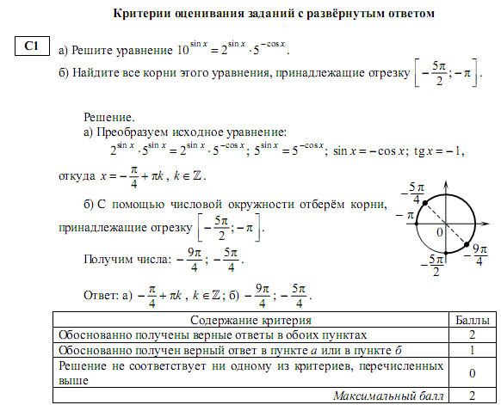

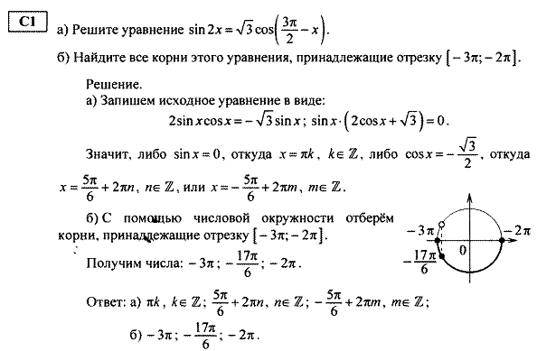
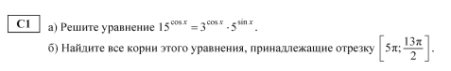
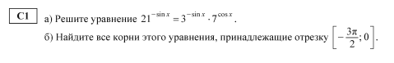
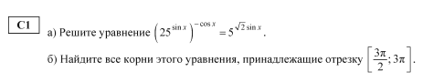

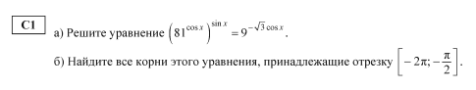
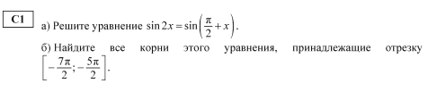
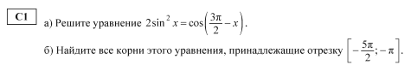
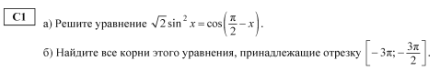

Создание групп происходит с помощью выбора одной из карточек:
Красная, желтая ,зелёная.

На обратной стороне карточек простейшие тригонометрические уравнения.
Красная 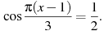
Жёлтая 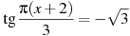
Зелёная 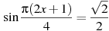
Объединившись в группы, учащиеся , во- первых, обсуждают задачу В5, во-вторых, работают по вопросам контрольной карты, и, в третьих, решают задачи С1 ЕГЭ.
Каждая группа выдвигает одного представителя в экспертную группу.
Можно подсказать учащимся разделиться на теоретиков и практиков: одни готовят лаконичное выступление по теории, а другие решают как можно больше
уравнений С1.

Контрольная карта 1 группе.
- Формулы приведения.
- Формулы двойного угла.
- Уравнения , решаемые разложением на множители.
- Решение С1 ЕГЭ.

Контрольная карта 2 группе.
- Формулы приведения с использование нечётности тригонометрических функций.
- Основное тригонометрическое тождество и следствия из него.
- Тригонометрические уравнения, сводимые к квадратным.
- Решение С1 ЕГЭ.

Контрольная карта 3 группе.
- Формулы приведения с использованием периодичности тригонометрических функций.
- Формулы понижения степени.
- Однородные тригонометрические уравнения.
- Решение С1 ЕГЭ.

Экспертная группа вырабатывает критерии оценки выступления, например:
- Лаконичность, соответствие плану контрольной карты.
- Умение выделить особенность каждого уравнения.
- Ответы на вопросы других групп.
- Количество правильно решённых уравнений ЕГЭ.

Уравнения к уроку подбираются учащимися.

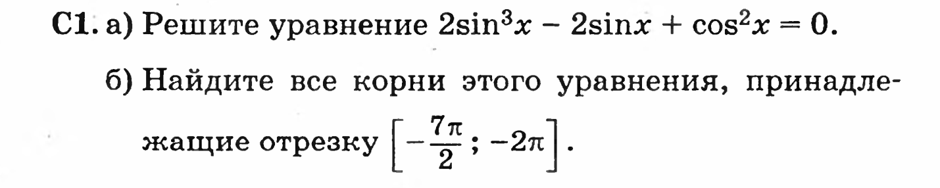
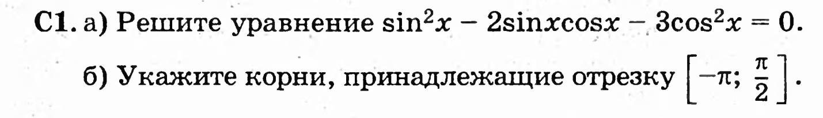
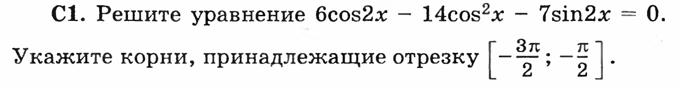
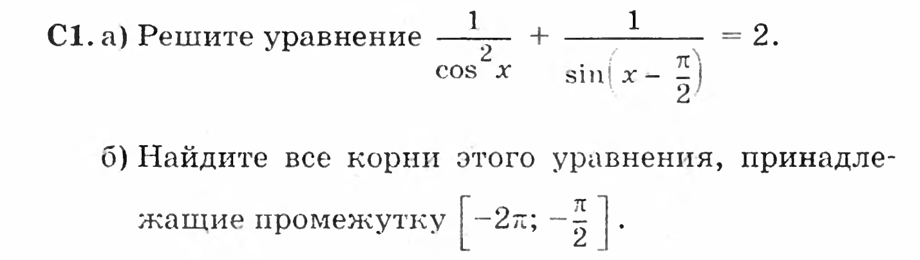
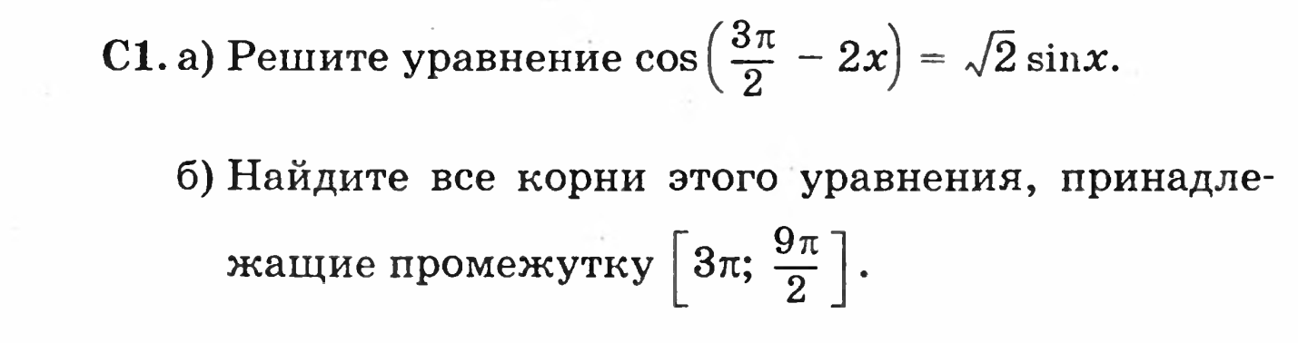
После выступления групп эксперты анализируют их выступления, объявляют количество набранных ими баллов.
Задание ученикам по рефлексии их деятельности.
Каковы способы классификации материала?
В чём состоит приращение знаний по данной теме?
Какие возникли вопросы по теме?
Ответ на проблемный вопрос урока.
Задание на дом: Составить индивидуальные образовательные программы по теме «Тригонометрические уравнения в ЕГЭ».

